**小区开放对道路通行的影响**

**摘要**

本文通过建立道路粘滞程度模型和社会总效益模型，探讨了小区开放对周边道路通行能力的影响，并且对小区开放程度提出了建议。

在对问题的分析中，我们用外部车辆可达道路节点数与小区总道路节点数的比值来衡量一个小区的开放程度。为描述小区周边道路交通拥堵情况，我们引入道路的粘滞函数，分离出几个主要误差项作为干扰系数，即：天气情况、车道宽度和隔离带宽度、交叉口影响系数。

在此基础上，再选取车流密度、平均车速以及自行车和行人扰动程度作为小区周边道路交通情况的评估指标，根据其与道路粘滞程度的变化趋势关系构造相应的道路粘滞程度模型，用函数方程表达如下： $σ=\frac{k\sqrt{ρ}ϵ}{v}$

在研究小区开放度与周边道路粘滞程度的关系中，考虑到其主要影响因素为小区类型，我们用系数 $ω$ 对影响因素进行限制。我们将线路非直线系数、小区外围周长、小区面积、小区道路宽度和小区节点数作为小区类型的区分因素，做出相关表达式定义调整系数 $ω$，从而得到完整的表示小区开放度与道路粘滞程度之间关系的方程式。

在最后一问的分析中，我们考虑到Braess悖论的影响，将小区开放度由两点连续化，使其成为为0-1之间的任意实数，以求得小区的最适宜开放度。

假设社会总收益等于总居民损失减去驾驶员总收益，而其中居民损失与小区开放度呈正相关关系，且由于新增节点开放为固有节点带来新增车流量的影响，居民边际损失将会递增；另一方面，驾驶员收益与小区开放度成负相关，且根据边际收益递减原理，该函数为上凸函数。

另外由于驾驶员收益和居民损失最主要由心理因素决定，我们采用正态分布曲线的单调变化部分来表示两条曲线。在此利用计算机中的数学工具分别画出两者曲线以及由两者之差表示的社会总效益，得到一条倒U型曲线。求出其一阶导数等于0的点(同时二阶导数要大于0)，得出在社会总效益最大时，所对应的社区开放度。此开放度便成为我们所建议的最适开放度。

**【关键词】粘滞函数 开放节点 小区类型 社会 总效用模型 边际效应**

**一、 问题重述**

1.1 背景

逐步开放封闭式小区是政府为优化小区周边路网结构和缓解主要城市居民区拥堵问题而提出的政策，然而这种政策的实施将在何程度上降低周边路网车流密度进而缓解交通压力，需要对此进行评估。合理估计小区开放对周边道路交通的影响程度将有助于为城市规划和交通管理部门的决策提供理论依据。

1.2 需要解决的问题

(1)选取合理的评价体系来估测小区开放对周边道路通行的影响。

(2)建立关于车辆通行的数学模型。

(3)考虑小区类型、结构以及周边道路结构等因素，比较不同小区开放后的影响。

**二、问题分析**

**2.1对于第一问的分析**

问题一要求选取合适的评价指标体系以评价小区开放对周边道路通行的影响，我们选取道路的两个指标。

车辆行驶过程中所需面对的道路情况可以简单划分为两种，拥堵或者不拥堵，而司机在拥堵过程中浪费的时间与道路的拥堵长度成正比。如果道路的拥堵长度与可行使道路完全一致时，这种情况就已经是交通瘫痪，可以视为“完全粘滞”状态，而道路几乎不拥堵时，拥堵长度接近于0，可以视为“完全稀疏”的状态。

所以对于道路的粘滞程度，我们用拥堵长度与可行使道路总长度之比来衡量。

从政策制定的本质角度出发，小区开放的目的便在于开放其内的交通道路，交通道路开放的越多，道路间交叉的节点数也越多，因而在此我们选取小区道路的外部道路可达节点数与总结点数之比来衡量小区的开放程度。（在这一问中我们考察最简单的小区模型且不考虑地下通道）

**2.2对于第二问的分析**

第二问要求对车辆通行情况建立数学模型，在此我们将车辆统一简化成标准长度的小型车，再借用物理学的概念，将车辆通行近似看作一辆辆汽车组成的连续的流体，其稀疏稠密程度取决于车辆的间距，用流量、速度、密度这三个参数来衡量。再考虑小区开放程度对周边道路粘稠度的影响。

**2.3对于第三问的分析**

第三小题要求选取或构建不同类型的小区，通过阅读参考，我们将小区依照内部道路格局划分成三种形式：环通式、尽端式、和半环式。依照第二问的模型，在将开放程度分为0和1（完全不开放和完全开放）的情况下做定量比较

**2.4对于第四问的分析**

在前三问的基础上，我们将开放度连续化以便寻找更加适宜的开放程度进一步优化道路交通，与此同时我们将个人的微观感受考虑进来，即加入个体因素，将人群分为驾驶员与居民两种，考虑不同人的选择对交通道路通行的影响，建立包括居民和驾驶员效益的社会效用函数，并找到使其效益最大化的开放度。

我们尝试相互调和，使得社会成员整体的收益接近最大化，而社会总收益则可表示为驾驶员效益函数减去居民损失函数。

社会总效用函数最大值对应的开放度即主观（驾驶员与居民眼中）开放度最优值，而基于前三问我们可以得出开放度的客观最优值。主观，客观最优值的调和平均数即我们建议采取的开放度，使得我们可以向城市规划和交通管理部门提出我们关于小区开放的合理化建议。

**三、模型假设**

1.针对短时间内的同一个地区的小区模型，认为其小区道路是不变的；

2.假设车辆均为标准长度的小型车；

3.假设所有驾驶员的反应时间一致；

4.假设驾驶员选择行为的随机性满足正态分布；

5.假设不考虑突发事件、车祸等非人为可控因素影响；

6.忽略半成型、未完工小区对模型的影响；

7.假设正常行驶的速度远大于堵车时的速度；

8.假设所有十字交叉路口都有信号控制。

**四、符号说明**

|  |  |
| --- | --- |
| 符号 | 说明 |
| a | 可行使道路总长度 |
| b | 拥堵长度 |
| w | 等待时间 |
| m | 总开车时间 |
| $$P_{a}$$ | 外部车辆可达节点数 |
| P | 总节点数 |
| $$σ$$ | 粘稠系数 |
| $$τ_{1} τ_{2}τ_{3}$$ | 小区类型 |
| $$η$$ | 小区开放度 |
| E | 驾驶员期望 |
| S | 驾驶员剩余 |
| U | 社会效益 |
| l(L) | 居民交通损失 |

**注释: $τ_{1} τ_{2}τ_{3}$ 分别指环通式、尽端式、和半环式小区类型**

**五、模型的建立与求解**

5.1问题一的模型建立与求解

5.1.1 指标确立

分析中我们采用了道路粘滞程度 $σ$ 和小区开放程度 $η$ 两个指标，现在我们对这两个指标做出具体分析。

**(1) $σ$ 指标的建立**

通过阅读和调查，我们在前提假设的基础上，考察了汽车行驶速度、车流量、车辆密度、天气情况（只包括下雨，下雪，大雾等情况，不考虑极端天气）、自行车与行人的干扰、机动车道长度即车道宽度、隔离带宽度、和交叉口路况等因素的影响，将车速，车辆密度以及自行车与行人干扰作为自变量，建立了 $σ$ 的粘滞函数。

**(2) $η$ 指标的建立**

关于小区开放度的指标 $η$，我们一致认为路网密度和人均路网密度不能完全反应小区的开放程度，所以我们考虑采用外部车辆可达道路节点数和小区总道路节点数的比值来衡量。

同时我们也有考虑过建立节点数和开放道路间的模型来反映开放程度，但是由于数据不够，缺乏相关知识的原因，只能暂时放弃。

5.1.2 模型的准备和建立

根据相关论文[1]和资料[2]的说明，道路的建设和拓展中存在着Braess悖论，即如果不考虑人们出行的需求和使用者对路径选择原则,只会增加道路网中的路段，或者扩建道路，就有可能会导致道路通行能力的降低。尤其在商业区中増建支路，更有可能会导致交通量的急剧增长，甚至产生更多的交通事故,并给交通网络增加更多的负担。

因而，小区开放度趋于0的前期状态可能会存在Braess悖论，导致此时的粘滞函数 $σ$ 数值偏大，而开放程度高之后，由于司机可选择的道路增多，依据博弈论的原理，车辆会进行有效的分流，使得道路密度减小，车速增加，导致 $σ$ 的函数值减小。

综上所述，我们构建了一个反比例函数 $σ=\frac{ω}{η}$ $η∈\left[0,1\right]$，同时由于小区的类型差异和其他因素的影响，为了减小结果偏差，我们设定一个变量ω以作灵敏性分析和修正。

**(1)弹性系数ω的确立**

此处详细信息请参考第三问的内容。

**(2)关系图图像**

通过数学软件Mathematica建立的函数 $σ=\frac{ω}{η}$ 图像如下（此处取ω=0.1）

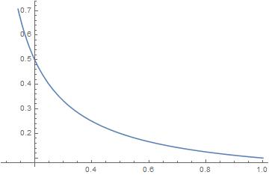

5.1.3 结果分析

在采用道路粘滞程度 $σ$ 和小区开放程度 $η$ 两个指标后，我们对两者的关系做出初步界定，并得到初步方程式，加上弹性系数ω以减少数据的偏差。

5.2问题二的模型建立与求解

5.2.1 指标确立

在问题一中，为了衡量小区周边道路的交通情况，我们已经引入了道路粘滞程度这一指标，接下来对这一指标进行细化分析。

首先，根据标准车与安全行驶的规定，我们选取安全距离为2m，车长为5m。其次，我们确定道路粘滞程度的影响因素为车辆密度、平均行驶车速以及自行车及行人干扰项。同时不难推导得知，车辆密度越大，粘滞程度越大，呈正相关关系；车辆速度越大，代表道路较为通畅，即粘滞程度越低，因而二者属于负相关关系；最后自行车及行人干扰越大，道路越拥堵，粘滞程度越大，所以自行车及行人的干扰程度与道路粘滞程度正相关。

根据《数学模型（高等教育出版社）》的内容[3]，车速在不同道路情况中可用不同方程表达，在此我们用 $v_{f}$ 表示道路密度无限接近于零时的车速，也就是理论上的最高车速；用 $ρ_{j}$ 表示道路上平均车速等于零时的车辆密度，用 $v_{1}$ 表示 $ρ={ρ_{j}}/e$ 时的平均车速。得到如下表达式：

1.在高速行驶的情况下**v＝ $v_{f}$ $e^{-(ρ/{ρ_{j}})}$

\***

2.在低速行驶的情况下**v＝ $v_{1}$*ln $(ρ_{j}/ρ$)；**

3.在正常速度行驶的情况下**v＝ $v_{f}$*(1- $ρ/ρ_{j}$)**

其次我们将主要误差项，即天气情况、车道宽度和隔离带宽度、交叉口影响系数，作为干扰系数k1、k2、k对粘滞程度进行调整。得出粘滞系数的最终表达式为 $σ=\frac{k\sqrt{ρ}ϵ}{v}$

5.2.2 模型准备

(1)**干扰系数k的确立**

此处详细信息请参考第三问的内容。

(2) $ε$**的确立**

借鉴《交通工程学》[4]的计算结果，自行车的干扰项我们用 $ϵ_{1}$ (0< $ϵ_{1}$ <1)表示，用 $q_{b}$ 表示当道路实际自行车交通量， $Q_{b}$ 表示非机动车道没米自行车设计通行能力， $W_{1}$ 表示非机动车道宽度， $W_{2}$ 表示机动车道宽度。当自行车量低于通行能力时， $ϵ_{1}$ 取0.8，而超过通行能力的情况则依照如下公式计算得出： $ϵ_{1}$ =0.8-($q_{b}$／ $Q_{b}$ ＋0.5- $W_{2}$)/ $W_{1}$。其中0< $ϵ_{1}$ <1.

另外，行人的干扰程度表示为 $ϵ_{2}$ (0< $ϵ_{2}<1)$，其干扰程度我们依据以下表格确定

|  |  |  |  |  |  |  |
| --- | --- | --- | --- | --- | --- | --- |
| 干扰程度 | 很严重 | 严重 | 较严重 | 一般 | 很小 | 无 |
| $$ϵ_{2}$$ | 0.5 | 0.6 | 0.7 | 0.8 | 0.9 | 1.0 |

我们令 $ε=ϵ_{1}*ϵ_{2}$，便可确定 $ε$

**(3) $σ=\frac{k\sqrt{ρ}ϵ}{v}$ 公式验证**

我们依据2013年北京交通发展年报[5](以下简称年报)的相关数据，进行模型的准确性检测。

由年报知，2012年工作日早高峰（7：00-9：00）期间，路网平均速度为26.0km/h，其中快速路平均速度为35.5km/h，主干道平均速度为23.3km/h。晚高峰（17：00-19：00）期间，路网平均速度为23.5km/h，其中快速路平均速度为30.6km/h，主干道平均速度为21.4km/h。

我们选取两个高峰时期的主干道数据来测试。参考以下数据图，我们选取北京东二环和西五环的数据来测试。

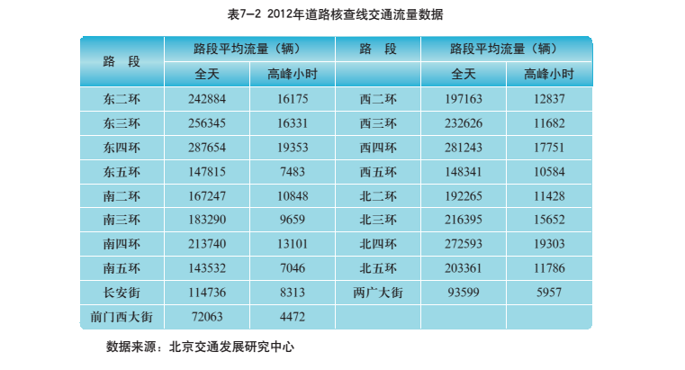

依据百度百科知，北京二环路全长32.7公里，双向均以三车道为主（在此我们忽略转弯时的四车道，将整条路视为三车道），限速50-80km/h，五环路全长98.59公里，双向6车道加连续停车带，限速50-90km/h。

前提：

1.我们取所有的车都是标准轿车，依照上文，全长加上安全距离总共7m。

2.依照北京交通发展研究中心关于交通拥堵指数的定义，我们将时速<30km/h的路段均视为拥堵，其中时速<10km/h视为严重拥堵。

3.设 $v_{f}≥30km/h$ (计算时不妨取为30km/h),在v=0km/h的时候，我们将车间距减少为5m,得到 $ρ_{j}=200$（辆/km），进而 $得到{ρ_{j}}/e$ =73.6， $v_{1}=18.96km/h$

4.取 ${ϵ_{1}，ϵ}_{2}$ 均为0.8，则 $ε$ =0.64

5.此处为简便起见我们取k=7.0

证明如下：

先看东二环：

容易求得其高峰时段，车辆密度 $ρ=$ 165辆/km,此时采用低速行驶情况下的公式

v＝ $v_{1}$*ln $(ρ_{j}/ρ$)得出v=3.65km/h,符合平时堵车的平均时速，此时 $σ=\frac{k\sqrt{ρ}ϵ}{v}$ =15.77，可以验证，堵车的时候，粘滞程度偏大。

同理我们可以算出西五环的情况：西五环密度 $ρ=$ 36辆/km，采用正常速度行驶的情况下的公式v＝ $v_{f}$*(1- $ρ/ρ_{j}$)，得出v=24.6km/h，此时 $σ$ =4.68，粘滞程度低，路况较好，符合常理，模型的准确度得到了验证。

(4)**函数图像**

依据上述题目，继续采用前提中定义的参数，分三段绘制 $σ=\frac{k\sqrt{ρ}ϵ}{v}$ 函数图像

1.正常速度情况下：v＝30*(1- $ρ/200$)

此时 $ρ∈[20,100]$

$$σ=\frac{4.48\sqrt{ρ}}{30(1-\frac{ρ}{200})}$$

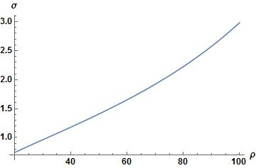

2.低速行驶情况下：v＝*ln)

此时

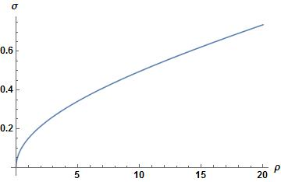

3. 高速行驶情况下:v＝ $v_{f}$ $e^{-(ρ/{ρ_{j}})}$

*

此时 $ρ∈(100,200]$

$$σ=\frac{4.48*\sqrt{ρ}}{30*e^{-(ρ/{{200}_{}})}}$$

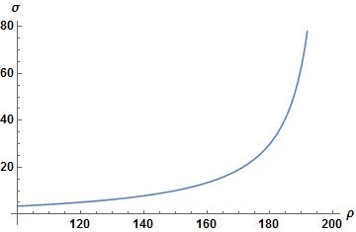

5.2.3 结果分析

通过建立粘滞函数，我们得出了用以研究小区开放对周边道路通行影响的指标之一: $σ$ 的方程关系式，且对其进行了比较合理的测试以证明其准确性。

5.3.1 指标确立

调整系数 $ω$

  线路非直线系数（a）

  小区外围周长（c）

  小区面积（s）

  小区道路宽度（m）

  小区节点数（n）

5.3.2 模型准备

在小区开放度与周边道路粘滞程度的关系式中我们保留了一个调整的系数 $ω$，主要由不同的小区类型决定，接下来对其进行分析。

根据城乡规划的教材，我们粗略地将小区分为三种：环通式、尽端式、和半环式。具体情况如图所示。

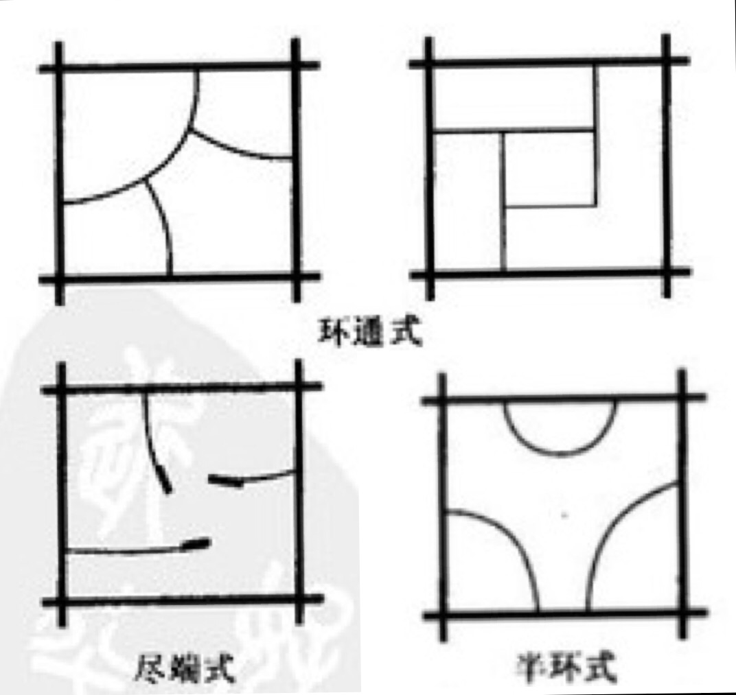

实际生活中，小区的道路格局较为复杂，一般都是几种形式的混合，我们因此决定先分别计算每一种形式的影响，再考虑两两混合或者三种形式混合的情况。

小区道路的主要区别可简化为小区道路宽度m、小区节点数n、小区面积s、小区外围周长c和线路非直线系数a。

1.根据定义，线路非直线系与 $ω$ 成正相关。

2.小区外围周长和面积之比越大说明小区越小，道路越容易拥堵，即与 $ω$ 成负相关。

3.同理，小区道路宽度和 $ω$ 成负相关。

4.当小区节点数越多时，小区内部道路数量越多，即成正相关，因此它与 $ω$ 也成正相关。

综合上述分析，我们得到用来表达 $ω$ 的方程式如下：

$$ω={(\sqrt{c}*lna)}/{s^{m}}*ⅇ^{n}$$

当 $ω∈$（0,1）时属于尽端式小区，当 $ω∈$（1,2）时为半环式小区，当 $ω∈$（2,3）时为环通式小区。

5.3.3 结果分析

运用小区形式分析，从最基本的情况入手，我们得出了由小区类型决定的系数w，用以表示不同情况下小区开放度对道路粘稠度的影响程度大小。

5.4问题四的模型建立与求解

5.4.1 指标确立

驾驶员期望花费时间（E）

驾驶员边际收益（MR）

居民边际损失（ML）

驾驶员收益（R）

居民损失（L）

社会总效益（U）

开放度（$η$）

5.4.2 模型准备

为了更好地使用数学工具对开放度进行合理地分析，我们将开放度由之前的0和1两点连续化成0-1之间的任意实数均可取到，这样就可以进行求导、积分等多种运算，便于进行多种情况的考量，也便于求解目标函数。

**1.居民边际损失函数**

(1).二阶导数大于零：由于新增一个节点不仅会导致新增节点附近的居民从不受损到受损，还会导致更加多的车流量，而新增的车流量对固有节点附近的居民带来更大的危害，所以边际曲线并不是一条直线，而是向上弯曲的，即其二阶导数大于零。

(2)其与新增可到达节点数量（开放度）呈正相关关系：可达节点数越大，开放度也越大，对居民带来的不便影响也越大。

**2.总居民损失函数**

对居民边际损失函数积分。

**3.驾驶员收益边际函数：**

(1)二阶导数小于零：根据经济学中的边际收益递减原理，对于稀缺资源的增加，主体对每一新增单位的喜悦感是逐渐递减的，即驾驶员对多节省一单位时间的主观感受并不是成一对一增加的，而是呈递减的表现。

(2)其与新增可到达节点数量（开放度）呈正相关关系：可达节点数越大，开放度也越大，驾驶员能选择的道路也越多，节省的时间也越多，即收益越大。

(3)从数学公式的角度看，驾驶员边际收益曲线等于花费时间期望减实际花费时间，而且因为期望是递减的（堵车太严重就失去希望，感觉花多少时间已经不在乎了，因此会低估堵车时间;前面堵住的车辆不多了就会特别开心，感觉时间过得非常慢，因此会高估时间花费预期），同时实际耗费时间并不是等待时间与移动时间的简单加总，因为不同的司机对移动和等待的偏好不同，所以等待与移动的消耗并不相同，所以这二者之间应该存在某种函数关系，这个关系与正态分布函数相关（具体相关情况请参见下面的模型）。

**4.驾驶员收益函数**

由对驾驶员收益边际函数积分获得。

**5.社会总收益函数（U）**

驾驶员收益函数减去居民损失函数。

**6.模型目标:效用最大化**

从0-1中找出合适的开放度，以使U最大

**7.函数图像**

**（1）ML图像**

此处设 $ML=e^{λη}-1$

**λ $∈$ [0,1],η $∈$ [0,1]的图像**



**λ=2.0的图像**

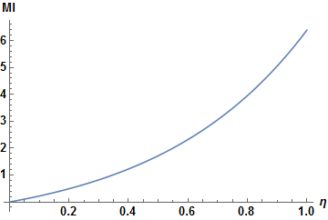

当 $λ=2$ 时，对 $L=\int_{0}^{1}{(e^{λη}-1)ⅆη}$ 求解得L= $\frac{1}{2}(-3+ⅇ^{2})$

（2）MR图像

$$MR=ln(μη+1)$$

$η∈[0,1],μ∈[0,2]$ 的图像

 

$μ=5.7$ 时的图像

 

对 $R=\int_{0}^{1}{ln(μη+1)ⅆη}$ 取 $μ=5.7$，求解得R= $1.235811$

(3)U的图像

U=MR-ML= $\ln\left(μη+1\right)-e^{λη}+1$

当 $μ=1.1,λ=7$ 时图像如下

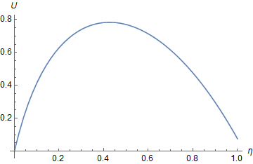

求积分 $\int_{0}^{1}{\left(\ln\left(μη+1\right)-e^{λη}+1\right)ⅆη}$，得 $0.5545355$

对U求导得 $-1.1ⅇ^{1.1η}+\frac{7}{1+7η}$，再令导数为零，解出 $η→0.4261$，此时 $η$ 的值即为最佳开放度。

同时，为了检验上述模型的合理性，MR可以用驾驶员期望花费时间和不同驾驶员对等待时间和移动时间的偏好来进行表示。

在这里我们假设不同驾驶员的偏好满足正态分布曲线即下式中的f(x),其中 $α$, $β$ 表示驾驶员对等待和移动的相对偏好程度，满足 $α+β$ =2， $α、β$ >0（数值越大表明越偏好）,正态分布结合相对偏好即可获得MR的另一种表示方式。经验证，该方程满足驾驶员的实际心理变化情况，即原模型符合实际情况。

在此我们采用心理学上通用的正态分布模型，即f(x)是当 $μ=100$， $σ=15$ 时的正态分布方程： $f\left(x\right)= \frac{e^{-\frac{{(x-100)}^{2}}{2{*15}^{2}}}}{15*\sqrt{2π}}$ 图像如下所示

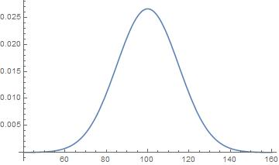

最终我们得出的方程如下：

$$MR=E-\int_{-∞}^{+∞}{\int_{0}^{2}{\int_{2}^{0}{f\left(x\right)*(α+β)ⅆαⅆβⅆx}}}$$

4.3 结果分析

在此模型中并不会出现Braess悖论，它完美的规避了因只看重缓解交通压力而忽视居民区安全隐患导致小区过度开放带来的问题，并且通过对模型的求解我们可以得到从驾驶员与居民的角度看即个人微观角度看，小区应该达到怎样的开放程度才是对社会来说最有益的。总的来说，在前三问中，我们求解出何种开放度是客观最适的开放度，在第四问我们解得主观最适开放度，最终我们将这两个开放度进行调和，取其调和平均数作为我们建议的小区开放度。

本文希望以上分析和研究可以为城市土地规划、土地利用、交通规划提供一些建议，

避免在新城中出现大个体的封闭型小区。同时希望可以起到抛砖引玉的作用，引起更多

的人关注封闭型小区对城市交通影响。

**六、参考文献**

[1] 李向朋 《城市交通拥堵对策--封闭型小区交通开放研究》（第三章3.4 页码:33）2014

[2] 维基百科:布雷斯悖论

<https://zh.wikipedia.org/wiki/%E5%B8%83%E9%9B%B7%E6%96%AF%E6%82%96%E8%AE%BA>

[3] 姜启源 谢金星 叶俊《数学模型》高等教育出版社（第四版），38

[4]《交通工程学》北京：人民交通出版社 2008（08），169-17

[5] 北京交通发展研究中心《2013年北京交通发展年报》章节7.2.1

6.《城市居住区规划设计规范》**GB50180-93**

7. 张亚芹 《北京市中心城区道路网规划实施探讨》2016.4

8. 商宇航 《城市街区型住区开放性设计研究》2015.6

9.《2010北京交通发展年度报告》

10. 蔡军 《论支路的重要作用--对《城市道路交通规划设计规范》的深入理解》

文章编号:1 002—1 3 2 9(2005)03-0084-05

11. 赵鑫《多约束条件下的城市交通微循环路网优化方法研究》2015.5

**七、附录一**

证明司机在堵车时稍作停留与小区开放效果近似一致。

除了开放小区之外，驾驶员自身也可以通过采取行动来缓解拥堵状况，如驾驶员可以通过停靠较长时间来使其前方出现较长一段无车行驶的路面，然后以较快速度驶过，这样一来驾驶员就可以节省很多启动时间，而且总启动时间函数并不是线性增加的而是与等待汽车数量呈现二次关系，这样一来驾驶员的冷静等待可以是减缓拥堵的好办法，其本质原因就是能以较高速度在拥堵路段中自行创造的零车路上飞驰和节省了多次启动，刹车的时间。

**附录二**

本次建模比赛中使用的数学软件：

全称：Wolfram Mathematica 10.3

使用语言：Wolfram Language

源代码如图所示：

(1) $σ=\frac{ω}{η}$ 的图像

命令： $Labeled[Plot[σ={0.1}/η,\{η,0.1,1\}],Style["σ=0.1/η",FontSize→16],Background→LightYellow]$

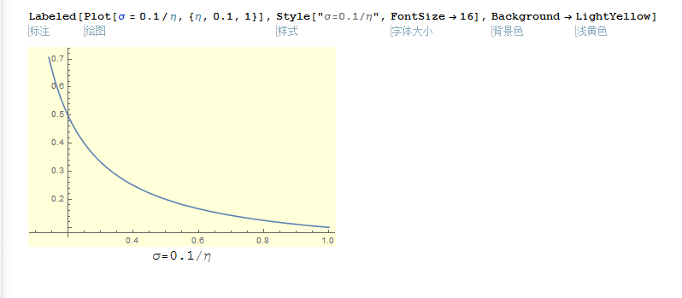

(2) $σ=\frac{klnρϵ}{v}$ 图像

1.常速情况

命令： $Plot[σ=\frac{4.48\sqrt{ρ}}{30(1-\frac{ρ}{200})},\{ρ,20,100\}]$

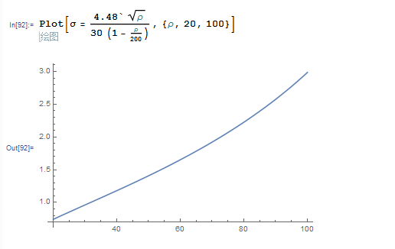

2.低速情况

命令： $Plot[σ=\frac{4.48*\sqrt{ρ}}{18.96*Log[{200}/ρ]},\{ρ,100,200\}]$

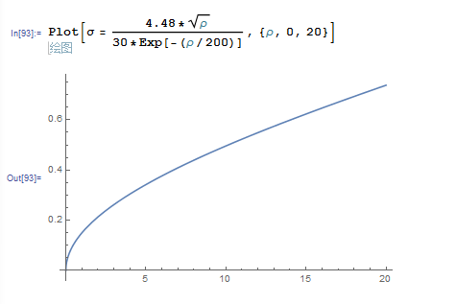

3.高速情况

命令 $Plot[σ=\frac{4.48*\sqrt{ρ}}{30*Exp[-(ρ/{200})]},\{ρ,0,20\}]$

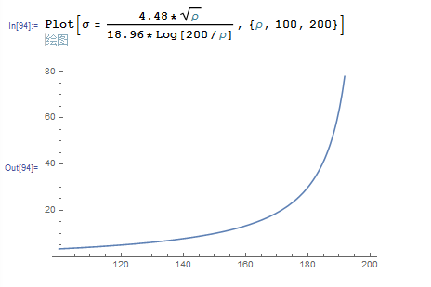

(3)ML图像

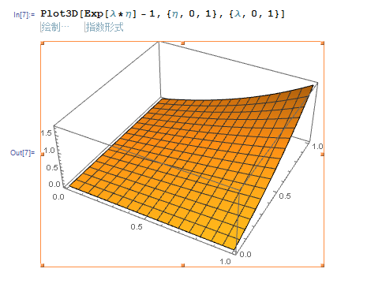

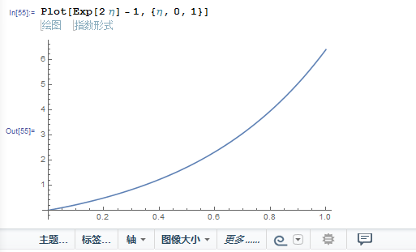

(4)MR图像

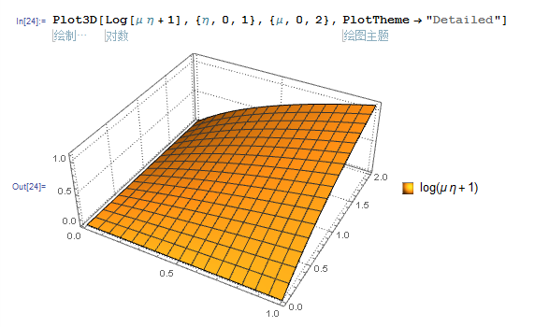

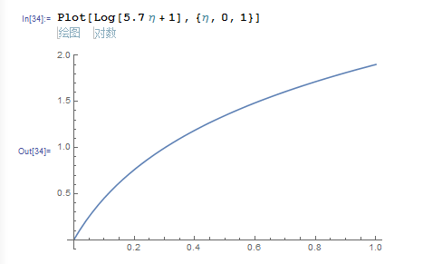

(5)U图像

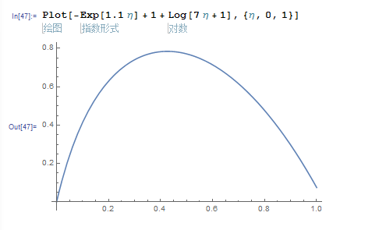

(6)正态分布图像

